**ISIKLIK INFORMATSIOON**

**Nimi:** Mihkel Kask

**Sünniaeg:** 9.06.1994

**Telefon:** +372 532 67 226

**E-mail:** [mihkel.kask1@gmail.com](mailto:mihkel.kask1@gmail.com)

**HARIDUSKÄIK**

2019 -2022 Tallinna Tehnikaülikool, inseneriteaduskond, magistriõpe

Eriala: Ehitustehnika

2014 - 2019 Tallinna Tehnikaülikool, inseneriteaduskond, inseneriõpe

Eriala: Teedeehitus

2001-2013 Tallinna Lilleküla Gümnaasium

**TÄIENDKOOLITUSED**

2019 – Teede tehnoloogiakonverents

2018 – Asfaldipäev, Terastorusillad, TalTech digital, Teede tehnoloogiakonverents

2017- 29. Balti teedekonverents, Asfaldipäev, Teehoiutööde foorum

**TÖÖKOGEMUS**

2023, jaanuar-…. – MK3 OÜ, järelevalveinsener

2022, juuni - … - Tallinna Tehnikaülikool, programmijuht/lektor

2019, aprill. – 2022, detsember – Lindvill OÜ, järelevalveinsener

2018, Mai – september, Nordecon AS, meister-objektijuht

2018, Aprill – Werm OÜ, Töödejuht

2017, aprill-2018, veebruar – Lindvill OÜ, inseneri-abi

2016, nov-dets – TTÜ Teede- ja liikluse katselaboratoorium, laborant

2016, suvi – Watercom OÜ omanikujärelevalve praktikant

**KEELTEOSKUS**

**Eesti**  Emakeel

**Inglise**  Kõnes ja kirjas hea

**Vene** Kõnes ja kirjas algtase A2.

**ARVUTIOSKUS**

Väga hea. Microsoft Office(Word, Excel, Powerpoint, Outlook), CAD joonestamine

**TÖÖKOGEMUSE TABEL – OBJEKTIDE LÕIKES**

|  |  |  |  |  |  |
| --- | --- | --- | --- | --- | --- |
| **Objekt** | **Tellija** | **Teostamise aeg** | **Maksumus** | **Roll meeskonnas** | **Ülesanded** |
| Riigimaantee 11, km 6,0-9,7 Lagedi-Karla | Maanteeamet | 08/17-04/19 | 7 705 056,05 € | Järelevalveinsener | Kontrolltoimingute teostamine, töövõtja tegevuse üle järelevalve sh viadukti ehitusel |
| Riigimaantee 11, km 20,2-24,2 Luige-Saku | Transpordiamet  Rail Baltic Estonia OÜ | 03/19-05/21 | 15 262 046,37 € | Inseneri abi | Kontrolltoimingute teostamine, töövõtja tegevuse üle järelevalve sh viaduktide ehitusel |
| Riigitee nr 11 Tallinna ringtee km 29,6-34,2 Kanama-Valingu 2+2 | Transpordiamet  Saue vallavalitsus | 05/2021-12/2023 | 15 802 599,06 € | 25.05.2021 – 18.08.2022 Abiinsener teedeehituse alal  Alates 19.08.2022 Teede ja silla järelevalveinsener | Kontrolltoimingute teostamine, töövõtja tegevuse üle järelevalve sh viadukti ja tunnelite ehitusel, kooskõlastuste, juhiste ja muude dokumentide koostamine, Tellija nõustamine |

Kutsetunnistused:

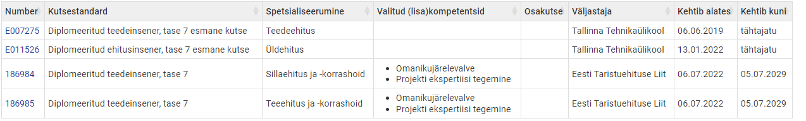

Tabel.1 - Väljavõte kutseregistrist